サイトブリッジ株式会社
2022年7月28日
「プロセスログ」
マニュアル
Joruri CMS 2020
目次
[1]プロセスログ 1
1-1プロセスログへのアクセス 1
1-2プロセスログ一覧画面 1
1-3ログ検索 2
1-4ログの表示 3
1-5詳細画面 4

[1]プロセスログ
プロセスログでは、実行されたプロセスのログを表示します。
処理や期間で絞り込むこともできます。

1-1プロセスログへのアクセス
管理画面の上部メニュー「ログ」をクリックします。
「プロセスログ」をクリックします。
プロセスログ一覧が表示されます。

1-2プロセスログ一覧画面
[３]
[２]
[1]
[1]年・月別リンク | 年・月ごとに絞り込んでプロセスログを表示します。
[2]ログ検索 | 条件を入力して検索を行えます。
[3]プロセスログ | 最新のプロセスログが表示されます。

1-3ログ検索
[1]
[2]
[3]
[5]
[4]
[6]
[1]プロセス名 | 次から選択できます。  - 日時指定処理  - 組織変更  - ファイル取り込み  - ページ書き出し  - ピース書き出し  - 再構築  - データ訂正  - 関連ページ書き出し  - ファイル転送  - リンクチェック  - 音声書き出し  - フィード取り込み  - 問合せ取り込み  - 広告クリック数取り込み  - メール取り込み  - アクセスランキング取り込み  - メールマガジン読者リクエスト取り込み  - メールマガジン読者更新  - メールマガジン配信
[2]キーワード | プロセスに含まれる単語を入力します。
[3]期間 | 検索対象の期間を入力します。  入力エリアをクリックするとカレンダーが表示されますので、期間の開始日と終了日をクリックして指定します。
[4]処理数0/0を除く | 処理数に0/0と表示されているプロセスを除きます。
[5]検索 | 検索対象の入力後、［検索］ボタンをクリックすると、検索結果が検索フォーム下に表示されます。
[6]リセット | 検索対象に入力した情報がリセットされます。また一覧も最新の表示に切り替わります。

1-4ログの表示
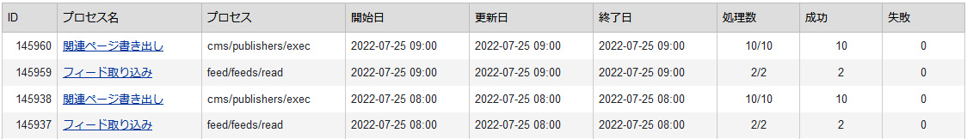
[9]
[8]
[7]
[6]
[5]
[4]
[3]
[2]
[1]
[1] ID | 管理画面で管理するIDが表示されています。
[2]プロセス名 | プロセスの名称です。テキストリンクをクリックすると詳細画面が表示されます。
[3]プロセス | プロセスを表示しています。
[4]開始日 | 直近でプロセスが開始された日時を表示しています。
[5]更新日 | 直近でプロセスが更新された日時を表示しています。
[6]終了日 | 直近でプロセスが終了した日時を表示しています。
[7]処理数 | プロセスの実行により、処理された数を表示しています。
[8]成功 | 処理が成功した数を表示しています。
[9]失敗 | 処理が失敗した数を表示しています。

1-5詳細画面
- プロセス名をクリックします。
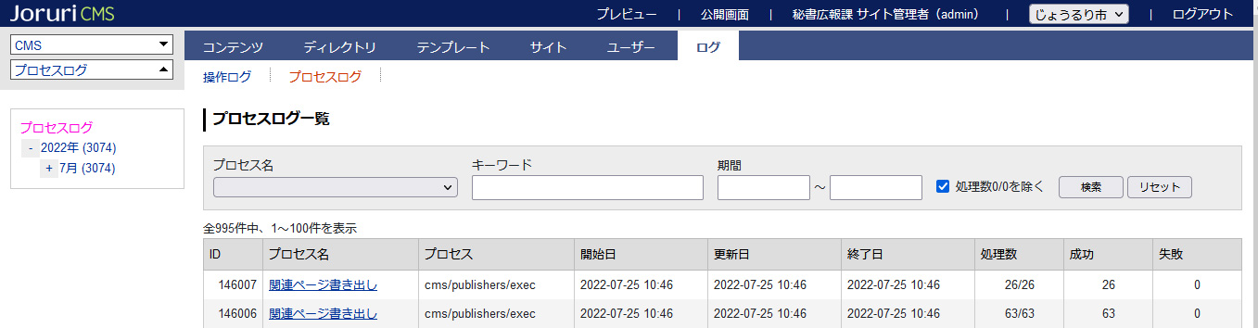

- 詳細画面が表示されます。
